`

Dokumentacja projektu grupowego
Dokumentacja techniczna projektu
Wydział Elektroniki, Telekomunikacji i Informatyki
Politechnika Gdańska

Nazwa i akronim projektu:  Układ do bezprzewodowego przesyłania sygnału z gitary elektrycznej - UBPS |  | Zleceniodawca:  Katedra Systemów i Sieci Radiokomunikacyjnych
Numer zlecenia:  ID - 629 |  | Kierownik projektu:  Bartosz Chełmiński |  | Opiekun projektu:  dr inż. Piotr Rajchowski
Nazwa dokumentu/akronim:  Dokumentacja techniczna projektu – DTP |  | Nr wersji:  1.01
Odpowiedzialny za dokument:  Cyprian Bilski |  | Data pierwszego sporządzenia:  26.01.2026
Data ostatniej aktualizacji:
06.06.2026

 |  | Studia I stopnia, inżynierskie
 |  | Semestr realizacji Projektu grupowego: 1
Historia zmian
Wersja | Opis modyfikacji | Rozdział / strona | Autor modyfikacji |  | Data
1.00 | Wstępna wersja | całość | Cyprian Bilski |  | 26.01.2026
1.01 | Poprawki techniczne | całość | Jakub Brzozowski  Cyprian Bilski |  | 06.02.2026

Spis treści

1 Wprowadzenie - o dokumencie 3
1.1 Cel dokumentu 3
1.2 Zakres dokumentu 3
1.3 Odbiorcy 3
1.4 Terminologia 3
2 Dokumentacja techniczna projektu 3
3 Załączniki 3

- Wprowadzenie - o dokumencie
  - Cel dokumentu

Celem dokumentu jest spisanie informacji dotyczących produktu, jego cech funkcjonalnych, parametrów technicznych, schematów blokowych, oprogramowania, wyników działania, zdjęć produktu, pomiarów, testów oraz innych elementów wymaganych przez opiekuna i klienta.

  - Zakres dokumentu

  - Odbiorcy

- Opiekun projektu: dr inż. Piotr Rajchowski
- Grupa projektowa: Bartosz Chełmiński, Cyprian Bilski, Jakub Brzozowski

  - Terminologia

System bezprzewodowy - nazwa powszechnie używana do określenia układu będącego przedmiotem projektu.

Moduł kodeka - uproszczona nazwa modułu, WaveShare Audio Board wykorzystujący kodek WM 8960

Moduł radiowy - uproszczona nazwa

- Dokumentacja techniczna projektu

2.1 Przegląd projektu

2.1.1 Główne cechy urządzenia
- Miniaturowe rozmiary;
- Niskie opóźnienia łącza radiowego do 10 ms;
- Użyteczny zasięg odbioru danych ok. 20 m;
- wysoka jakość przesyłanego dźwięku;

2.1.2 Zastosowania
Układ służy do bezprzewodowego nadawania sygnału z gitary elektrycznej do wzmacniacza gitarowego. Takie rozwiązanie pozwala muzykowi grę na instrumencie bez jakichkolwiek nieudogodnień związanych np. z plątającym się przewodem. Dzięki zastosowaniu urządzenia będzie mógł on bez trudu poruszać się po scenie.

2.1.3 Schemat ideowy urządzenia

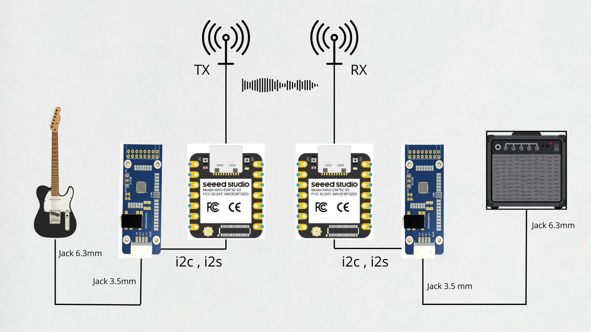

Rys.2.1.3.1 Schemat ideowy urządzenia

Schemat przedstawia sposób połączenia urządzeń w systemie. Niebieskie elementy to płytki z kodekami. Te komunikują się z płytkami ESP32 S3 za pomocą protokołu i2c, i2s. Do płytek esp podłączone są anteny odpowiednio nadawcza i odbiorcza.

2.2 Specyfikacja urządzeń wykorzystanych w projekcie

Moduł WaveShare Audio Board wykorzystujący kodek WM 8960 posiada:
- wysokiej jakości przetwornik cyfrowo analogowe mogą przetwarzać sygnał i rozdzielczości do 32 bitów i częstotliwości 96 kHz;
- Wyjście analogowe, jack 3,5 mm;
- Wbudowany PLL;
- Komunikacja po protokole I2S;
- Gotowe Biblioteki do obsługi kodeka.

Mikrokontroler ESP32 S3 obsługujący protokół ESP NOW korzystający z WiFi:

- Wysoka przepływność łącza radiowego;
- Komunikacja po protokole I2S;
- Gotowe biblioteki do obsługi łącza radiowego, I2S, I2C, kolejkowania danych
- Złącze uFL.

Anteny dipolowe na częstotliwość 2,4 GHz
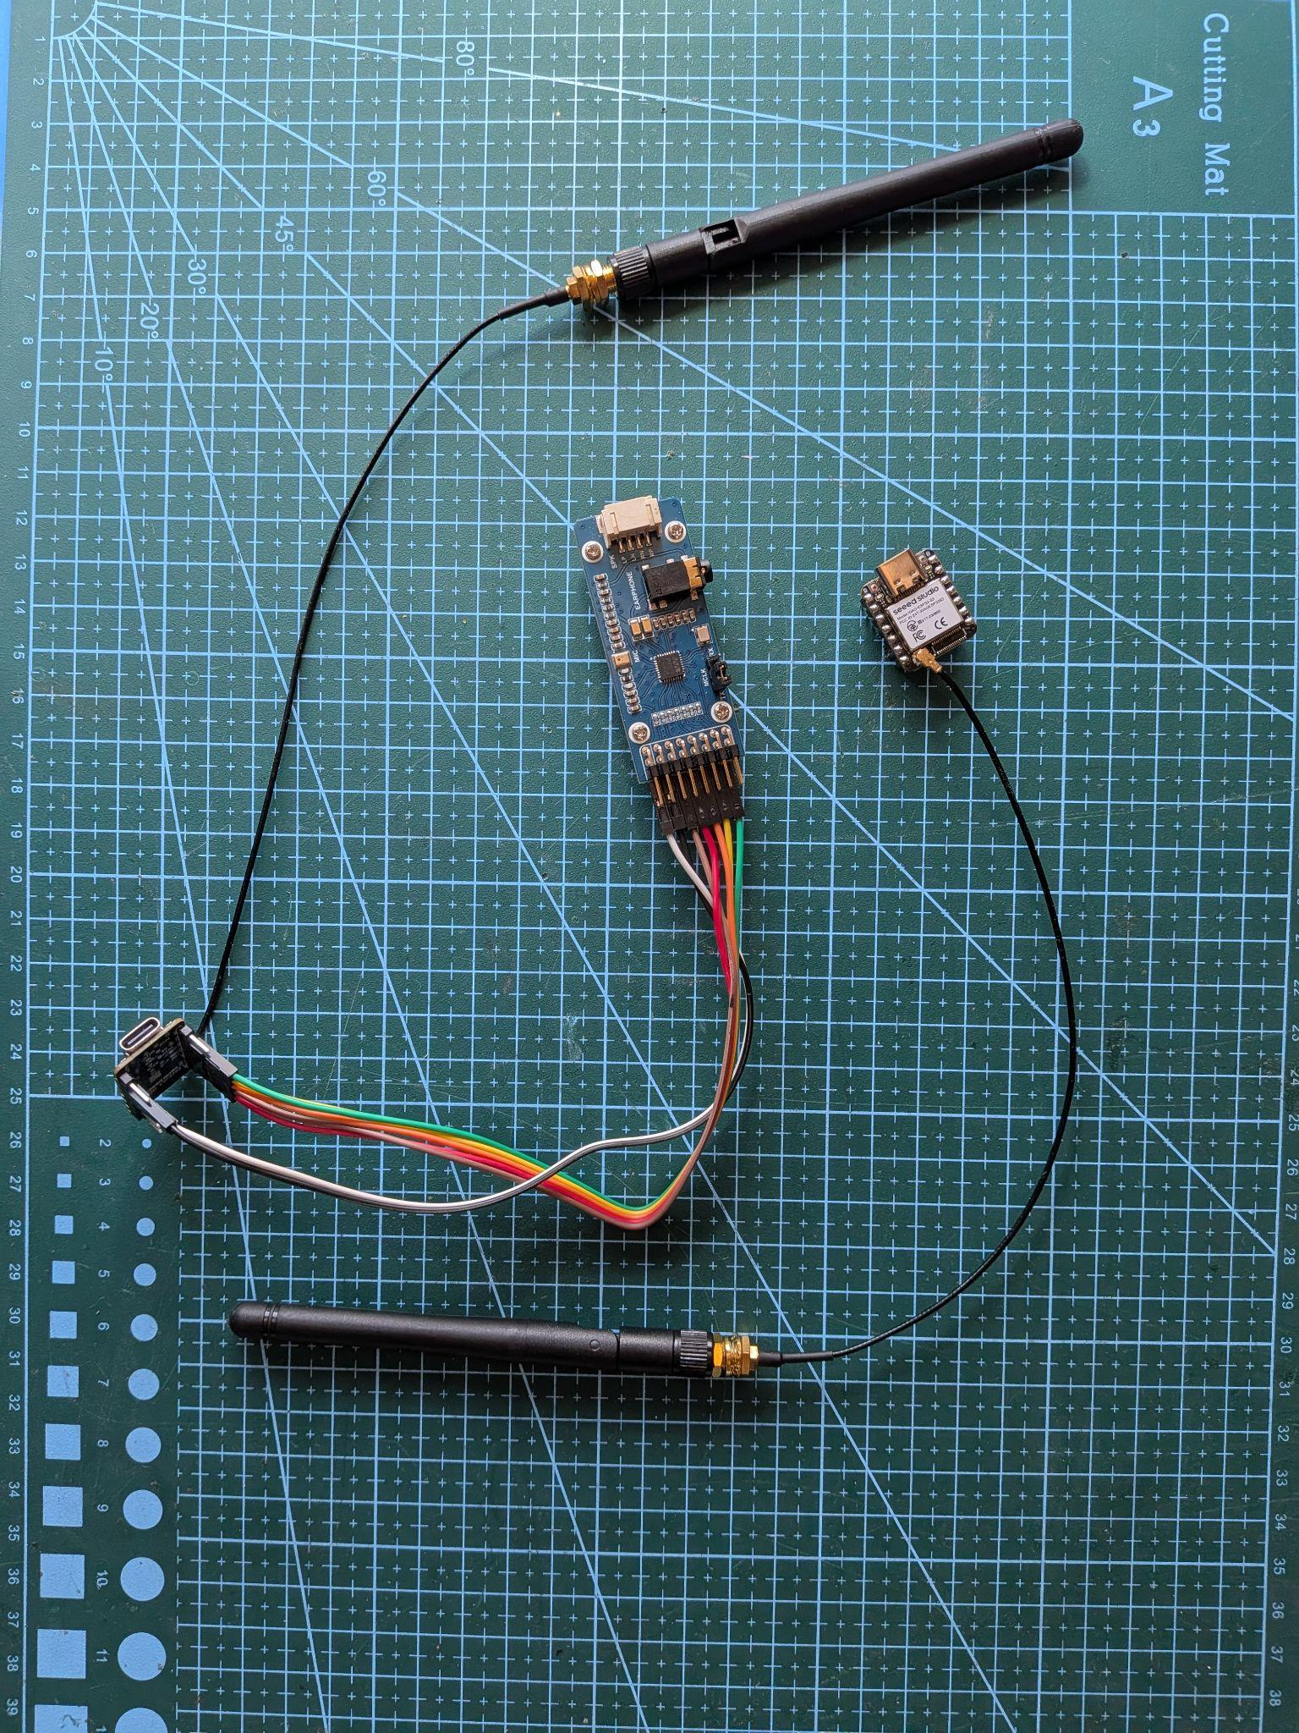

Rys.2.2.1 Urządzenia wykorzystane w projekcie

2.3 Konfiguracja urządzeń

2.3.1 Moduł WaveShare Audio Board

Słowny opis czynności wykonywanych w ramach konfiguracji kodeka:

- Reset ustawień
- Ustawienie długości słowa bitowego na 16 bitów
- Włączenie lewego i prawego przetwornika DAC
- Wyłączenie DAC mute
- Włączenie prawego i lewego miksera (przełączniki)
- Podłączenie prawego miksera do prawego przetwornika DAC i lewego miksera do lewego przetwornika DAC
-włączenie wyjść słuchawkowych
- ustawienie głośności na wyjściach słuchawkowych
- Włączenie PLL
- Ustawienie dzielników, żeby do przetwornika DAC dochodziło 44,1 kHz
- Ustawienie źródła zegarowego na PLL

2.3.2 Fragment kodu - funkcja zawierająca zestaw instrukcji konfigurujących kodek:

void codec_setup() {
codec.reset();
codec.enableVREF();
codec.setWL(WM8960_WL_16BIT);
codec.enableDacRight();
codec.enableDacLeft();
codec.disableDacMute();
codec.enableLOMIX();
codec.enableROMIX();
codec.enableLD2LO();
codec.enableRD2RO();
codec.enableHeadphones();
codec.setHeadphoneVolumeDB(-30.0);
codec.enablePLL();
codec.setPLLPRESCALE(WM8960_PLLPRESCALE_DIV_2);
codec.setSYSCLKDIV(WM8960_SYSCLK_DIV_BY_2);
codec.setPLLN(7);
codec.setPLLK(134, 194, 38); //0x86C226h
codec.setSMD(1);
codec.setCLKSEL(WM8960_CLKSEL_PLL);
}

2.3.3 ESP32 S3

Algorytm działania oprogramowania

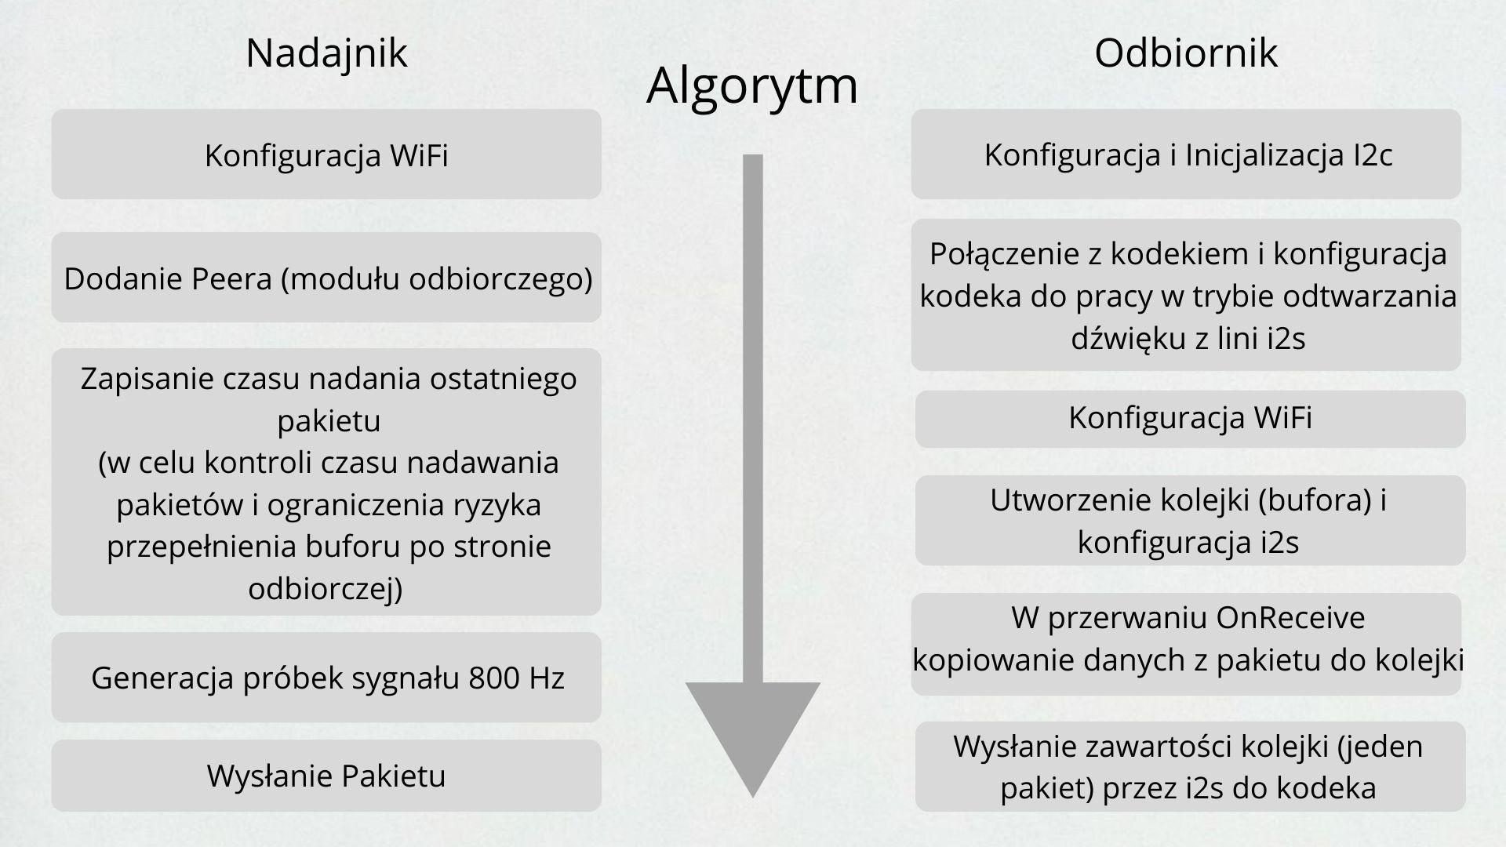
Rys 2.3.1.1: Schemat algorytmu wysyłania i odbierania danych przez moduł radiowy

W module nadawczym ustawia się głównie kanał, protokół. Ten drugi parametr będzie wpływał na parametry przesyłu danych, głównie przepustowość łącza. Blokuje się też łączenie kanałów w celu zmniejszenia wpływu zakłóceń.
Dodanie peera determinuje połączenie typu unicast.
W celu kontroli ilości nadawanych informacji zapisuje się czas ostatniego nadania pakietu.
Generuje się próbki sygnału sinusoidalnego o częstotliwości 800 Hz.
Wysłanie pakietu za pomocą esp_now_send().

W module odbiorczym ustawia inicjuje się połączenie i2c, przez nadanie pinom danych odpowiednich funkcji.
Po nawiązaniu połączenie kofiguruje się kodek za pomocą i2c.
Konfiguruje się WiFi za pomocą identycznych parametrów jak po stronie nadawczej.
Tworzy się bufor służący do przechowywania odebranych danych o długości 20 pakietów.
Konfiguruje się i2s. Kluczowym fragmentem konfiguracji jest ilość i rozmiar buforów DMA (Direct Memory Access). Zdecydowano się na 8 buforów po 256 próbek.
W przerwaniu OnReceive kopiuje się odebrany pakiet do kolejki(bufora).
Wysyła się kolejno pakiety przechowywane w buforze.

2.4 Testowanie poprawności działania urządzeń

2.4.1 Pomiar opóźnień

Dokonano pomiaru opóźnień przesyłu w następujący sposób. Przesyłano po jednym pakiecie do odbiornika, skąd pakiety te były natychmiastowo odsyłane. Po stronie nadawczej mierzono czas od wysłania do odebrania pakietu. Test ten wykazał przeciętne opóźnienia przesyłu na poziomie ok. 3,5 ms.

2.4.2 Test zasięgu

W celu testu zasięgu przesyłano pakiety o rozmiarze 250 bajtów z nadajnika do odbiornika bez dodatkowych opóźnień. Po odebraniu pakietu odbiornik zwracał ACK. W przypadku jego braku nadajnik wyświetlał komunikat o błędzie. Oddalano się póki nadajnik nie zaczął wyświetlać wyraźnie więcej błędów w wyniku nieotrzymania odpowiedzi ACK. Odległość takiego testu wyniosła ok 40m w warunkach NLOS, co daje wystarczający z punktu widzenia założeń obszaru działania.

2.4.3 Test łącza radiowego

Wykonano test łącza radiowego wykorzystując algorytm wysyłania wygenerowanych próbek sygnału sinusoidalnego. Wrażenia odsłuchowe odbiegały od spodziewanego tonu. Wyraźnie słychać błędy w transmisji.

Załączniki

Tabela 3.1. Lista załączników

L.p. | Nazwa dokumentu | Nazwa pliku
1 | Karta katalogowa ESP32 S# | esp32-s3_datasheet_en.pdf
2. | Karta katalogowa kodeka | WM8960.pdf

